Фототаблица по выполнению работ «Ремонт, установка уличного освещения д. Красноозерное по ул. Садовая, ул. Школьная, ул. Сельская»

«ДО»
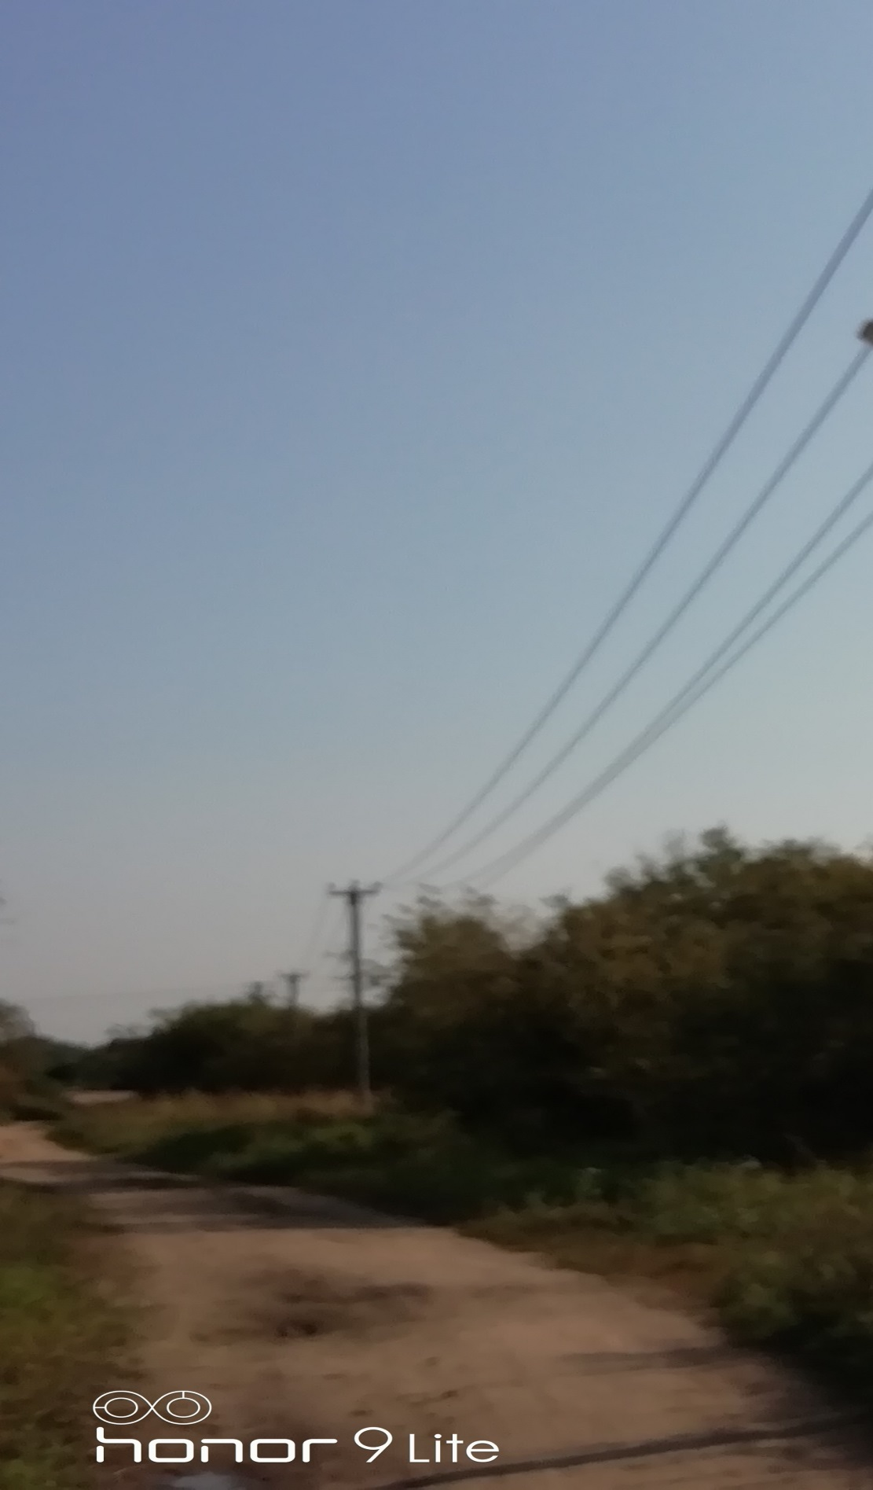

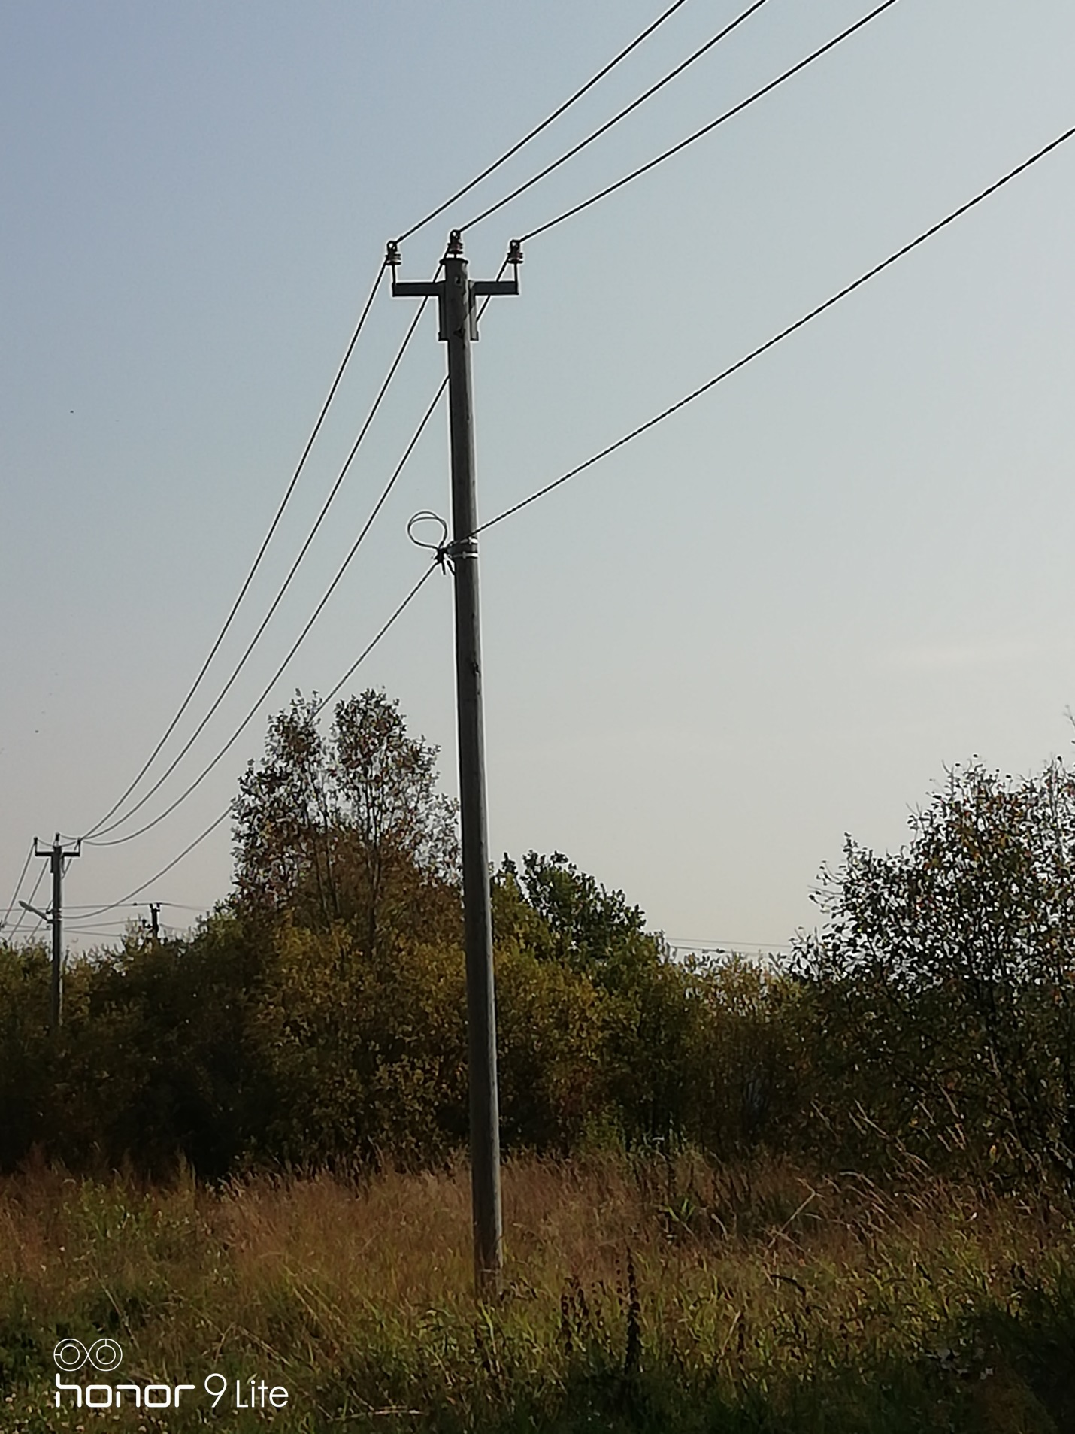

«ПОСЛЕ»

